**七年级数学下册第2章相交线与平行线单元检测试题**

班级：__________姓名：__________

**一、单选题（共10题；共30分）**

1.下面四个图形中，∠1与∠2为对顶角的图形是（　　）

A.        B.          C.           D.

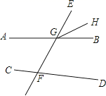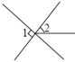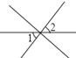

2.如果一个角等于60°，那么这个角的补角是（   ）

A. 30°                       B. 60°                   C. 90°                   D. 120°

3.如图所示，图中内错角有（   ）

A. 2对                       B. 3对                      C. 4对                          D. 5对

4.如图，把一块直角三角板的直角顶点放在直尺的一边上，如果∠1=32° ， 那么∠2的度数是（   ）

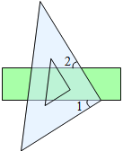

A. 32°                     B. 58°                     C. 68°                  D. 60°

5.如图，直线l1∥l2 ， ∠1＝55°，则∠2为  （     ）

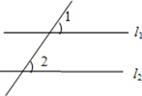

A. 35°                      B. 45°                              C. 55°                       D. 125°

6.已知∠A＝50°，∠A的两边分别平行于∠B的两边，则∠B＝（     ）

A. 50°                                  B. 130°                                  C. 100°                                  D. 50°或130°

7.下列说法： ⑴在同一平面内，不相交的两条直线一定平行．  
⑵在同一平面内，不相交的两条线段一定平行．  
⑶相等的角是对顶角．  
⑷两条直线被第三条直线所截，同位角相等．  
⑸两条平行线被第三条直线所截，一对内错角的角平分线互相平行．  
其中，正确说法的个数是（   ）

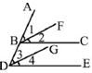

A. 1个                       B. 2个                C. 3个               D. 4个

8.如图，能使BF∥DG的条件是（   ）

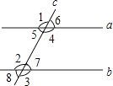

A. ∠1=∠3             B. ∠2=∠4                  C. ∠2=∠3              D. ∠1=∠4

9.如图所示，直线a，b与直线c相交，给出下列条件：

①∠1=∠2；②∠3=∠6；③∠4+∠7=180°；④∠5+∠3=180°．

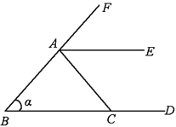

其中能判断a∥b的是（   ）

A. ①②③④                    B. ①③④

C. ①③                                D. ②④

10.如图所示，与∠α构成同位角的角的个数为(　 　)

A. 1                             B. 2                             C. 3                             D. 4

**二、填空题（共8题；共24分）**

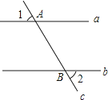

11.如图，直线a∥b，直线c与直线a、b分别相交于A、B两点，

若∠1=60°，则∠2=________．

12.如图，∠1＝80°，∠2＝100°，∠3＝76°，则∠4的度数是________度．

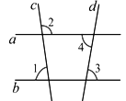

13.如图是我们生活中经常接触的小刀，刀片的外壳是一个直角梯形，刀片上、下是平行的，转动刀片时会形成∠1和∠2，则∠1+∠2=________度．

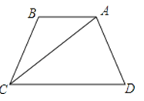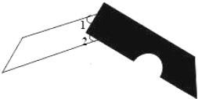

14.如图，AB∥CD，∠D=75°，∠CAD：∠BAC=2：1，则∠CAD=________

15.如图，已知直线AB与CD相交于点O，且∠DOB=∠ODB，若∠ODB=50°，则∠AOC的度数为________；∠CAO________（填“是”或“不是”）∠AOC的同旁内角．

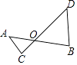

16.下列语句表示的图形是（只填序号）  
①过点O的三条直线与另条一直线分别相交于点B、C、D三点：________   
②以直线AB上一点O为顶点，在直线AB的同侧画∠AOC和∠BOD：________   
③过O点的一条直线和以O为端点两条射线与另一条直线分别相交于点B、C、D三点：________ 

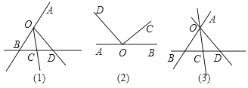

17.如图，一条公路修到湖边时，需拐弯绕湖而过，在A，B，C三处经过三次拐弯，此时道路恰好和第一次拐弯之前的道路平行（即AE∥CD），若∠A=120°，∠B=150°，则∠C的度数是________．

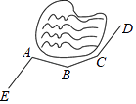

18.下列语句是有关几何作图的叙述．  
①以O为圆心作弧；②延长射线AB到点C；③作∠AOB ， 使∠AOB=∠1；④作直线AB ， 使AB=a；⑤过三角形ABC的顶点C作它的对边AB的平行线．其中正确的有________

**三、解答题（共7题；共46分）**

19.如图所示，已知：BC是从直线AB上出发的一条射线，BE平分∠ABC，∠EBF=90°.求证：BF平分∠CBD.

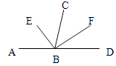

20.读句画图：如图，直线CD与直线AB相交于C，根据下列语句画图：  
（1）过点P作PQ∥CD，交AB于点Q；（2）过点P作PR⊥CD，垂足为R．

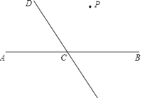

21.如图，已知∠A=∠F，∠C=∠D，试说明BD∥CE．  
​

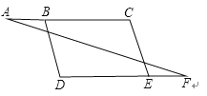

22.已知：如图， ， ， ．求证： ．

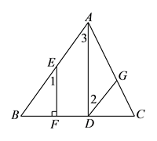

23.如图，直线AB、CD相交于O点，∠AOC=80°，OE⊥AB，OF平分∠DOB，求∠EOF的度数．

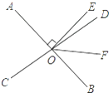

24.如图，已知AB∥CD，E在AB与CD之间，且 ∠B=40°， ∠D=20°．求 ∠BED的大小．

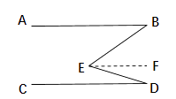

25.如图，EF∥AD，AD∥BC，CE平分∠BCF，∠DAC=120°，∠ACF=20°，求∠FEC的度数．

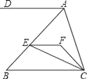

**四、综合题（共2题；共20分）**

26.如图，已知AB∥CD，BE平分∠ABC，DE平分∠ADC，∠BAD=80°，试求：

（1）∠EDC的度数；（2）若∠BCD=n°，试求∠BED的度数。(用含n的式子表示）

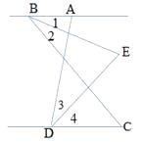

27.已知：如图，直线a∥b，直线c与直线a、b分别相交于C、D两点，直线d与直线a、b分别相交于A、B两点．

（1）如图1，当点P在线段AB上（不与A、B两点重合）运动时，∠1、∠2、∠3之间有怎样的大小关系？请说明理由；

（2）如图2，当点P在线段AB的延长线上运动时，∠1、∠2、∠3之间的大小关系为________；

（3）如图3，当点P在线段BA的延长线上运动时，∠1、∠2、∠3之间的大小关系为________．

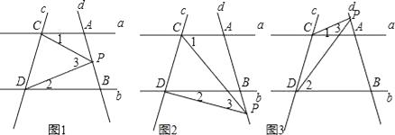

**答案解析部分**

一、单选题

1.【答案】C 2.【答案】D 3.【答案】B 4.【答案】B 5.【答案】C 6.【答案】D 7.【答案】B

8.【答案】A 9.【答案】B 10.【答案】C

二、填空题

11. 60° 12. 76 13. 90 14. 70 15. 50°；是 16.（3）;（2）;（1） 17. 150° 18.③⑤

三、解答题

19.解：证明∵BE平分∠ABC，∴∠CBE= ∠ABC,∵∠EBF=90°,∴∠CBF=90°- ∠ABC；∠DBF=180°-∠ABC-∠CBF=180°-∠ABC-(90°- ∠ABC)= 90°- ∠ABC=∠CBF.  
故BF平分∠CBD

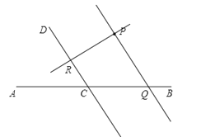

20.解：（1）过点P作PQ∥CD，交AB于点Q，如图；  
（2）过点P作PR⊥CD，垂足为R．如图；

21.解：∵∠A=∠F（已知），  
∴AC∥DF（内错角相等，两直线平行），  
∴∠C=∠CEF（两直线平行，内错角相等），  
∵∠C=∠D（已知），  
∴∠D=∠CEF（等量代换），  
∴BD∥CE（同位角相等，两直线平行）．

22.证明：∵ ，  
∴ ，  
∵ ，  
∴ ，  
∴ ，  
∵ ，  
∴



23.【答案】解：∵∠AOC=80°，∴∠BOD=∠AOC=80°，∵OF平分∠DOB，∴∠DOF= ∠DOB=40°，∵OE⊥AB，∴∠AOE=90°，∵∠AOC=80°，∴∠EOD=180°-90°-80°=10°，∴∠EOF=∠EOD+∠DOF=10°+40°=50°．



24.解：过E作EF∥AB，则EF∥CD，  
所以FEB=B=40°， DEF= D=20°，



从而 BED= BEF+ DEF=40°+20°=60°．



25.解：根据AD∥BC，∠DAC=120°可得:∠ACB=60°，根据∠ACF=20°可得：∠BCF=40°，根据角平分线的性质可得：∠BCE=20°，根据EF∥BC可得：∠FEC=∠BCE=20°.

四、综合题

26.（1）*∵AB*//CD *，*   
*∴*∠BAD=∠ADC  
*又∵*∠BAD=80°，  
*∴*∠*ADC*=80°*.*  
*∵BE平分*∠ABC *，*   
*∴*∠EDC=∠*ADC*=40°*.*  
（2）*过点E作EF*//AB *， 则有*∠BEF=∠1*.*  
*又∵AB*//CD *， EF*//AB  
*∴EF*//CD*.*  
*∴*∠ABC=∠BCD=n°*.*  
*又∵BE平分*∠ABC *，*   
*∴*∠1=∠ABC=*.*  
∠BEF=  
*∴*∠BE*D=*∠BEF+∠F*ED=.*

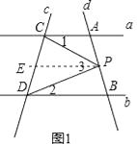

27.（1）解：如图1，过点P作PE∥a，  
则∠1=∠CPE．  
∵a∥b，PE∥a，  
∴PE∥b，  
∴∠2=∠DPE，  
∴∠3=∠1+∠2；  
（2）解：如图2，过点P作PE∥b，  
则∠2=∠EPD，  
∵直线a∥b，  
∴a∥PE，  
∴∠1=∠3+∠EPD，即∠1=∠2+∠3．  
故答案为：∠1=∠2+∠3  
（3）解：如图3，设直线AC与DP交于点F，  
  
∵∠PFA是△PCF的外角，  
∴∠PFA=∠1+∠3，  
∵a∥b，  
∴∠2=∠PFA，即∠2=∠1+∠3．  
故答案为：∠2=∠1+∠3．

